Presseinformation

Pinneberg, 27. Juli 2016

AMB 2016 – Internationale Ausstellung für Metallbearbeitung, 13. bis 17. September, Messe Stuttgart, Halle 4 – Stand 4B78

Reinigungstechnologie für die Produktion von morgen
Nilfisk auf der Fachmesse AMB

Auf der diesjährigen AMB, der Leitmesse für die metallbearbeitende Industrie in Stuttgart, stellt der international renommierte Reinigungsgerätehersteller Nilfisk seine Innovationskraft unter Beweis. Zu den Messehighlights gehören Industriesauger und industrielle Absauganlagen, welche sich vollständig an den bestehenden und kommenden Anforderungen in der Metallbearbeitung ausrichten.

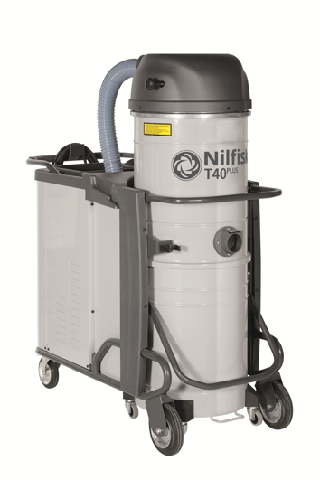
Der Industriesauger T40 Plus L100 wird selbst strengsten Sicherheitsvorschriften gerecht. Zertifiziert nach IEC/EN 60335-2-69 und der ATEX Richtlinie 94/9/EC eignet sich das Gerät sowohl für explosionsgefährdete Bereiche der Zone 22 als auch für gesundheitsschädliche Stäube der Klassen L, M und H. Der zweistufige Drehstrom-Seitenkanalverdichter arbeitet mit einer Leistung von 4,3 Kilowatt und garantiert einen Unterdruck von 46 Kilopascal sowie eine Luftförderleistung von bis zu 87 Litern in der Sekunde. Je nach Einsatzgebiet kann der Industriesauger mit einem Sternfilter inklusive manuellem beziehungsweise elektronischem Filterrüttler oder einer Patronenfilteranlage mit pneumatischer Abreinigung ausgestattet werden. Hinzu kommen vor- oder nachgeschaltete HEPA-, ULPA- und Aktivkohle-Filter für einen Abscheidegrad von 99,999 Prozent. Die Maschine ist mit einem 100 Liter fassenden Schmutzbehälter einschließlich Absetzmechanik und Füllstandsensor ausgerüstet. Darüber hinaus dienen Sicherheitsbeutel (H-Klasse) oder Papierbeutel (M-Klasse) der gefahrlosen Aufnahme des Saugguts.

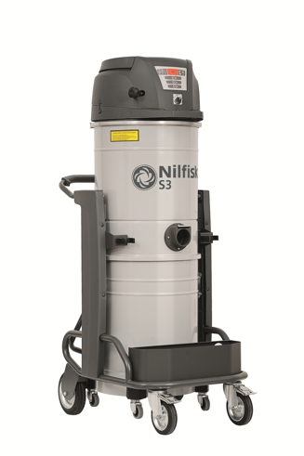
Der Wechselstrom-Industriesauger S3 L100 erreicht dank der drei schallgedämmten Wechselstrom-Turbinen und einer Leistung von drei Kilowatt eine Luftförderung von 135 Litern pro Sekunde. Bei feinen und/oder gefährlichen Stäuben sorgt der Sternfilter der Klasse L für beste Abscheideergebnisse. Mit 158 Zentimetern Höhe, einem Gewicht von 71 Kilogramm und einem 100 Liter fassenden Schmutzbehälter ist der Nass-/Trockensauger äußerst mobil und flexibel einsetzbar. Zu den Ausrüstungs-Highlights zählt ebenso das optionale, patentierte Longopac System für die Entsorgung mittels Endlos-Kunststoffsäcken. Über ein elektronisches Bedienfeld lässt sich der Industriesauger zielgerichtet steuern und einfach überwachen. Zudem hat der Anwender den genauen Filterstand und – dank eines zusätzlichen Füllstandssensors für Feststoffe oder Flüssigkeiten – die Füllmenge des Schmutzbehälters stets im Blick.

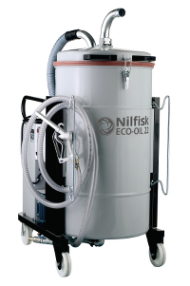
Der Drehstrom-Industriesauger ECO-OIL 22 kommt immer dann zum Einsatz, wenn Öl, Kühlmittel und Schmierstoffe in Kombination mit Spänen oder anderen Feststoffen während des Arbeitsprozesses abgesaugt werden sollen. Der 2,2 Kilowatt starke Seitenkanalverdichter erreicht eine Luftförderleistung von 85 Litern pro Sekunde sowie einen Unterdruck von 33 Kilopascal. Im Zuge der Reinigung werden die Späne in einem 30 Liter fassenden Korb gesammelt, während die gefilterte Flüssigkeit in den 180-Liter-Schmutzbehälter fließt. Eine automatische Flüssigkeitsabschaltung unterbricht dabei den Saugstrom, sobald der Behälter seinen maximalen Füllstand erreicht hat. Über ein integriertes Pumpensystem lässt sich das aufgefangene Kühlmittel noch während des Saugvorgangs in die Werkzeugmaschine zurückführen.

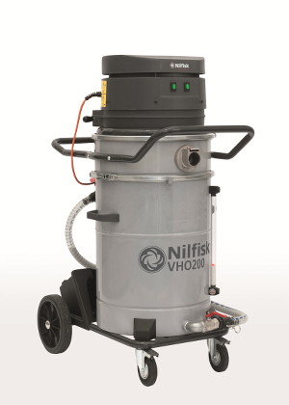
Der Flüssigkeitssauger VHO200 X erlaubt dank seines durchdachten Konzepts sehr effiziente Ansaug- und Entleerungsvorgänge. Mithilfe eines Luftumkehrventils lassen sich eingesaugte Flüssigkeiten wie etwa Kühlmittel oder chemische Lösungen in kürzester Zeit abpumpen. Die aufgenommenen Feststoffe sammeln sich in einem 22-Liter-Behälter, der sich leicht zugänglich direkt unterhalb des kippbaren Motorkopfs befindet. Das Ergebnis: In wenigen Minuten kann der Anwender ein 75-Liter-Flüssigkeits-Feststoff-Gemisch ansaugen, trennen und ableiten. Die Aufnahmeleistung der Saugturbinen beträgt 2,4 Kilowatt mit einer Luftförderung von 55 Litern pro Sekunde sowie einem Unterdruck von 230 Millibar. Trotz eines großzügigen Edelstahlbehälters ist der robuste Flüssigkeitssauger mit nur 60 Kilogramm Eigengewicht sehr wendig und flexibel einsetzbar.

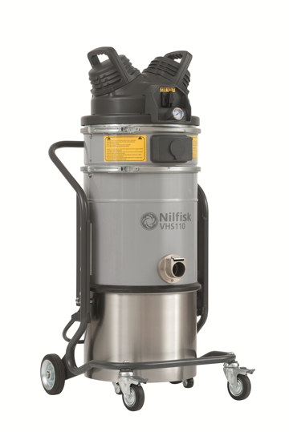
Der neue Wechselstrom-Industriesauger VHS110 Z22 eignet sich nicht nur ideal für die Reinigung von Produktionsflächen und Fertigungsanlagen, sondern überzeugt darüber hinaus bei der Anwendung in explosionsgefährdeten Bereichen. Neben der hohen Filtrationsleistung des antistatischen L-Klasse Sternfilters sowie optionalen HEPA 14, HEPA 15 und ULPA15 Filtern wird der bürstenlose Antriebsmotor höchsten Sicherheitsanforderungen gerecht. Ein breites Spektrum an antistatischem, leitfähigem Zubehör sowie das integrierte PullClean-Filterabreinigungssystem ergänzen die Maschinenausstattung zusätzlich. Mit der Aufnahmeleistung von 1,1 Kilowatt, einem Unterdruck von 22 Kilopascal sowie seiner Luftförderleistung von bis zu 60 Litern in der Sekunde ist der VHS110 Z22 in jeder Reinigungssituation ein zuverlässiger Helfer. Auch nach getaner Arbeit punktet der Industriesauger mit cleveren Eigenschaften. Sein modularer Aufbau reduziert den Zeitaufwand für Reinigung, Desinfizierung und Wartung auf ein Minimum.

Bildanforderung
Bildmaterial finden Sie in unserem Medienportal http://press-n-relations.amid-pr.com (Suchbegriff „AMB2016“). Selbstverständlich schicken wir Ihnen die Dateien auch per E-Mail zu.

Nilfisk GmbH  Haderslebener Straße 9 – D-25421 Pinneberg  Tel.: +49 (0)4101 399 0  info.de@nilfisk.com – www.nilfisk.de | Presse- und Öffentlichkeitsarbeit:  Press’n’Relations GmbH – Monika Nyendick  Magirusstraße 33 – D-89077 Ulm  Tel.: 0731 96287-30 – Fax: 0731 96287-97  mny@press-n-relations.de - www.press-n-relations.de

Nilfisk GmbH in Pinneberg bei Hamburg gehört zur Nilfisk A/S. Nilfisk blickt auf eine 110-jährige Tradition zurück und zählt zu den weltweit größten Anbietern professioneller Reinigungstechnik mit einem Umsatz von 972 Millionen Euro im Geschäftsjahr 2015 und rund 5.545 Mitarbeitern. Es bestehen Produktionsstätten in Dänemark, Deutschland, Ungarn, Singapur, China, Italien, Mexiko und den USA. Über eigene Vertriebsniederlassungen und ein flächendeckendes Händlernetz ist das Unternehmen in über 100 Ländern der Welt und auf allen fünf Kontinenten vertreten.

Mit der Nilfisk grey line bedient die Nilfisk GmbH Kunden aus den Bereichen Gebäudereinigung, Healthcare, Industrie, Institutionen und Kommunen. Die Produktpalette der Nilfisk grey line beinhaltet Scheuersaugmaschinen, Kombinationsmaschinen (Kehren, Scheuern, Saugen), Kehrmaschinen, Einscheiben- und Poliermaschinen, Gewerbesauger, Sicherheits- und Industriesauger. Mit den innovativen industriellen Mobil- und Zentralabsauganlagen bedient Nilfisk anspruchsvollste Branchen. Dazu gehören die Metall-, Elektronik- und Verpackungsindustrie, der Maschinenbau sowie die Bereiche Pharma-, Chemie- und Nahrungsmittelindustrie.

